Использование набора «Дары Фрёбеля» в формировании математических представлений у детей дошкольного возраста
В соответствии с требованиями ФГОС ДО к содержанию примерных образовательных программ дошкольного образования, в процессе получения ребёнком дошкольного образования, должно быть обеспечено развитие личности, мотивации и способностей детей в различных видах деятельности. Вся жизнь дошкольников связана с игрой. Важность игры для детей дошкольного возраста отмечали ещё педагоги прошлых веков. Первым, кто рассмотрел игру как важное средство в воспитании и обучении ребёнка, был известный немецкий педагог 19 века Фридрих Фрёбель.
Многие мамы догадываются, что для полноценного развития ребенка совсем не требуется больших вложений в игрушки. Игрушек должно быть в меру, при этом они должны обладать большим развивающим потенциалом.
Именно таким является развивающий материал Фрёбеля, поэтому я предлагаю вам познакомится с ним.
Прежде чем, перейти к изучению материалов, немного узнаем об их авторе. Фридрих Фрёбель (1782 — 1852) — педагог 19 века, внесший большой вклад в развитие мировой педагогики.
Его важнейшие заслуги:
- Общественное признание наличия индивидуальности и уникальных способностей у каждого ребенка.
- Основание первых детских садов. Детские сады Фрёбеля были ориентированы на гармоничное развитие детей. В этих детских садах создавалась развивающая атмосфера, как сейчас в различных центрах, в которые водят детей для развития. Кадры для работы в детских садах проходили специальную подготовку.
- Создание системы простых и доступных материалов в качестве развивающих игр с детьми, с учетом возрастных особенностей.
Развивающий материал Фрёбеля
Развивающие материалы Фрёбеля получили одноименное название «дары Фрёбеля». Дары пронумерованы по степени сложности. Всего 6 основных наборов. Первый набор предлагается ребенку уже с начала первого года, последующие вводятся позже, по мере готовности ребенка к новым знаниям. Первые наборы Фрёбеля, предназначенные для самых маленьких детей, достаточно ограничены. В то время, как материалы для средних и старших дошкольников могут быть полноценным комплектом для изучения целого ряда дисциплин (геометрия, арифметика, конструирование).
Первый дар Фребеля
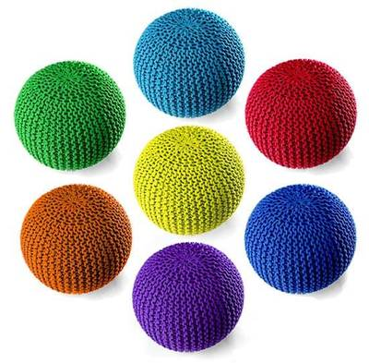Первый дар представляет собой набор цветных мячиков. Он должен состоять из 7 мячиков различных цветов (красный, оранжевый, желтый, зеленый, голубой, синий и фиолетовый). У каждого мячика должен быть шнурок соответствующего цвета.
Знакомство с мячиками рекомендуется уже с 2-х месяцев. Для знакомства с первым мячиком рекомендуется выбрать голубой, так как он меньше всего напрягает зрение. Мячик вешается у колыбели двухмесячного малыша. В качестве мячика можно использовать легкий клубок ниток или тряпичных лоскутков, закрепленный от раскатывания. С точки зрения Фрёбеля форма шара имеет сакральное значение для первого знакомства, ведь именно такую форму имеют все огромные небесные тела и даже зарождение жизни происходит из ячеек округлой формы.
В 2-3 месяца ребенок учится хватать, толкать и раскачивать мячик. Когда ребенок научится хватать один мячик, необходимо добавить еще 1-2 мячика других цветов. С красным мячиком Фрёбель рекомендует знакомить в последнюю очередь, так как этот цвет чересчур яркий.
В 2-3 года с помощью мячиков, подвешенных на нитке, можно изучать различные направления движения. Для этого необходимо толкать мячики в различные стороны и обращать внимание ребенка на траекторию движения мячиков.
Второй дар Фребеля
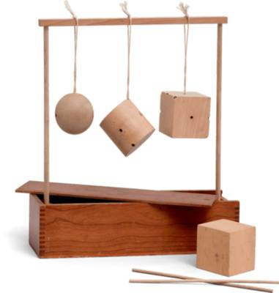 Второй дар включает в себя набор из шара, цилиндра и кубика. Причем диаметр шара, диаметр основания цилиндра и ребра кубика должны быть одного размера. Все фигуры выбраны не случайно: шар — символизирует движение, куб — покой, цилиндр совмещает свойства обоих предметов.
Занятие по Фрёбелю со вторым даром
- Сравнение фигур между собой, с выявлением особенностей каждой.
- Наблюдение вращающихся на шнурке фигур и сравнение их поведения при вращении. Выявление, фактов: 1.Быстро крутящийся шар не изменяет свою форму, в отличии от куба и цилиндра. 2. В то время как быстро вертящийся куб, подвешенный за центр ребра, принимает форму цилиндра.
Знакомство с шаром. Раскладываем фигуры второго дара перед ребенком. Также под рукой держим первый дар. Затем обращаем внимание, что мячики первого дара все одинаковой формы: круглые. Акцентируем внимание, на том что мячики из-за их формы можно катать. На этом моменте просим ребенка выбрать фигуру из второго набора, которая похожа на мячик. Ребенок выбирает шар. Объясняете, что мячики тоже имеют форму шара и что все шары умеют кататься, при этом катаете шар и мячики совместно с ребенком.
Демонстрируем, как ведут себя эти объекты при броске:
- Если мячик кинуть, то он упадет тихо и бесшумно.
- Если уронить деревянный шар, то звук будет громкий. Тут же можно объяснить, что если такой шар упадет много раз, он может даже расколоться.
Затем предлагаем сравнить мячик и шар на ощупь. Объясняете, что мячик мягкий, а шар твердый. Рассказываете, что мячики сделаны из мягких ниток или лоскутков поэтому мягкие, а шар из дерева поэтому твердый. Предварительно на прогулке необходимо обратить внимание на то, что стволы деревьев твердые — постучать по ним.
После такой беседы предлагаем ребенку найти шарообразные предметы в интерьере. Тут обращаем внимание на шарообразные лампочки, фрукты, части тела и др.
Главная задача таких занятий, подводить ребенка к тому, чтобы он самостоятельно находил сходства и отличия предметов.
Знакомство с цилиндром. Просим покатать фигуры из второго набора. Экспериментальным путем ребенок должен понять, что куб не может катится. Затем спрашиваем, какая из двух фигур (цилиндр или куб) больше похожа на шар. Конечно, же ребенок выделит цилиндр. Затем находим, что еще одинакового у этих фигур, помимо умения кататься: цвет, материал. Затем обращаем внимание на части цилиндра, опять же с помощью сравнения. Говорим, что шар весь гладкий и ровный, а у цилиндра есть острые края. Просим ребенка найти ребра. Затем обращаем внимание что у цилиндра есть два основания в форме круга. Затем предлагаем найти предметы похожие на цилиндр (стакан, банка, и т.п.). Сворачиваем цилиндр из листа бумаги.
Знакомство с кубом. Обращаем внимание, что у куба нет круглых сторон, что он весь плоский. Вместе с ребенком конструируем куб из листов бумаги. При этом обращаем внимание на количество сторон и то, что все стороны одинаковой длины. Сравниваем разницу сторон предметов интерьера, имеющих форму параллелепипеда (шкафы, коробки и т.п.).
Третий дар Фрёбеля
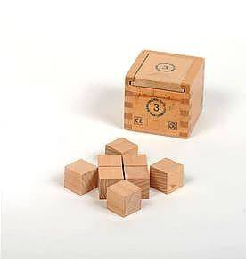Третьим даром Фрёбеля являются 8 простых деревянных кубиков. Фрёбель предлагает три основных типа занятий:
- Жизненные формы. Этот тип занятий подразумевает конструирование предметов из окружающей жизни.
- Изящные формы. При занятия изящными формами, ребенок выкладывает кубики в виде различных симметричных абстрактных узоров.
- Математические формы предполагают использование кубиков в качестве счетного материала.
При занятиях жизненными и изящными формами следует соблюдать правила:
- Готовые фигуры не разрушаются.
- Новые фигуры создаются путем трансформации предыдущей фигуры.
Таким образом, ребенок с малых лет учится творить новое путем преобразования старого, а также приходит к пониманию, что разрушение — это ненужная процедура. Нет смысла разрушать, если проще создать новое на базе уже готового. Помимо прочего эти ограничения усложняют задания и воспитывают терпеливость.
Примеры конструкций в рамках занятий по жизненным формам:
Большинство конструкций, приведенных на рисунках, получены путем доработки предыдущей формы. Например, чтобы получить высокие ворота из двойных ворот, как на рисунке ниже, надо:
- Снять у двойных ворот верхние кубики.
- Затем один из них положить на правый столбик, другой — на левый.
- Завершающим действием будет перекладывание кубиков из среднего столбика наверх конструкции.
Приучайте с детства ребенка строить не разрушая.
Четвертый дар Фрёбеля
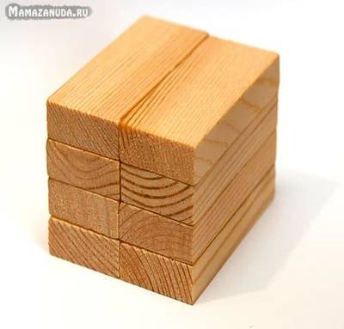Четвертым даром Фрёбеля являются 8 деревянных плиток. Длина каждой плитки вдвое больше, чем ширина. Ширина каждой плитки вдвое больше, чем толщина. Если два ряда, по 4 плитки каждый, положить рядом, то получим куб. Этот куб по размерам должен быть равен кубу из 8 кубиков третьего дара.
Начинать занятие с четвертым даром рекомендуется спустя полгода после знакомства с третьим.
Занятия с четвертым даром аналогичны занятиям с кубиками третьего дара (жизненные, изящные и математические формы). Для них остаются все те же правила.
Пятый и шестой дар Фрёбеля
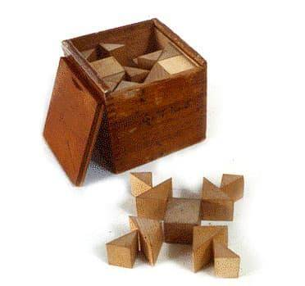Пятый дар состоит из 27 маленьких кубиков, шесть из которых разделены на более мелкие части — призмы. Три разделены на 2 половины, другие три — на 4 части. В итоге набор включает 39 частей. Если построить из всех частей куб, то он должен по размерам быть равен кубам третьего и четвертого дара.
Шестой дар является продолжением четвертого дара и состоит из 27 маленьких плиток, шесть из которых разделены на более мелкие части. Итоговое количество деталей в наборе — 33 шт. Шестой дар позволяет при конструировании воспроизводить 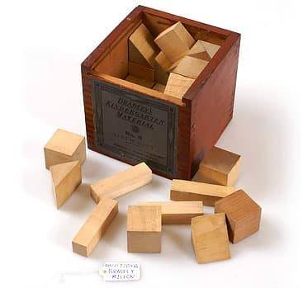объекты достаточно высокого уровня реализма. Толщина плиток позволяет конструкциям в большой степени походить на настоящие.
При строительстве соблюдаем те же правила, что и для даров 3-4: строим не разрушая, а преобразовывая существующую постройку. После постройки каждого объекта беседуем. В ходе беседы обсуждаем реальный объект, повторяем его назначение, свойства. Затем сравниваем реальный объект с получившейся моделью, выделяем её сходства, отличия и функционал. Для взрослого это очевидные вещи, но ребенку необходимо осознать всю эту информацию, поэтому её очень полезно проговаривать вслух. При регулярных занятиях конструированием ребенок к 6-ти годам может из кубиков построить практически любые объекты, которые знает, как выглядят.
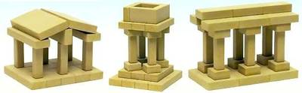Конструкции из шестого дара Фрёбеля

Дополнительные материалы Фрёбеля. Знакомство с плоскостями (не ранее 5 лет)
Квадратики и треугольники
Для изучения плоских фигур Вам понадобятся квадратики и треугольники. Они могут быть из дерева или картона. Лучше если они будут окрашены в основные цвета (красный, оранжевый, желтый, зеленый, голубой, синий и фиолетовый). Также хорошо если стороны квадратиков равны сторонам куба из второго дара.
- В первую очередь обращаем внимание, что каждый квадратик соответствует одной стороне куба.
- Обводим квадратики разной величины карандашом.
- Считаем стороны углы и стороны.
- Рассказываем ребенку про параллельные стороны.
- Разрезаем квадраты по диагонали и получаем 2 треугольника. Разрезаем квадрат по обеим диагоналям и получаем четыре треугольника. Тут же можно объяснить какие углы у треугольников острые, прямые и тупые.
Цветная мозайка
Следующим занятие с плоскими формами является выкладывание узоров из цветной мозайки, состоящей из геометрических фигур. Сейчас таких можно встретить множество, в том числе в комплекте с готовыми схемами и деталями на магнитах. Одной из основных задач игры с мозайкой является изучение сочетаемости цветов и составление цветных узоров.
Другие занятия по методике Фребеля:
- Выкладывание рисунков из лучинок. Рекомендуется с 4 лет. Лучины представляют собой деревянные гладкие палочки длиной 35 см. Первые занятия с лучинами должны быть полностью творческими — ребенок должен из них выкладывать рисунки знакомых предметов. Только когда ребенок научится самостоятельно создавать простейшие рисунки, можно предложить различные схемы для выкладывания сложных рисунков и узоров. Следующий уровень сложности — это переход от лучинок к спичкам. Гораздо сложней выкладывать рисунки из спичек. Одно занятие в среднем должно занимать 20-25 минут самостоятельно работы. Выкладывание узоров и рисунков из колец, полуколец и четвертинок.
В завершении
Я считаю очень важными занятия по конструированию, так как они развивают творческое и пространственное мышление. Несмотря на то, что я не планирую в обязательном порядке приобретать дары Фрёбеля, я взяла себе на заметку типы занятий и правила конструирования Фрёбеля. Напомню их еще раз:
- Жизненные формы — конструирование предметов из окружающей жизни;
- Изящные формы — выкладывание симметричных абстрактных узоров;
- При конструировании новые фигуры создаются путем трансформации предыдущей фигуры.
Не смотря на то, что дары Фребеля были созданы еще в прошлом веке, они до сих пор являются актуальными и значимыми. Мы можем использовать их в любой области познания. А приложив к этому еще и свою фантазию можно так ярко и впечатляюще познакомить ребенка с новым материалом, что он останется в памяти и будет в дальнейшем вызывать интерес.
Используя игровой набор при знакомстве с формой, цветом, свойствами предметов ребенок имеет возможность потрогать фигуры, изучить их не только словесно, но и тактильно, что имеет очень большое значение для дальнейшего усвоения школьной программы. В дальнейшем ему будет проще представить (вообразить) фигуру, часть, целое.
Такой набор – «дар Фребеля» позволяет научить ребенка координировать движения, познакомиться с предлогами и наречиями над, под, вверху, внизу, справа, слева, узнать понятие длины, ширины.

